Aprobat
prin Hotărîrea Curţii de Conturi
nr. 3 din 25 februarie 2016

RAPORTUL AUDITULUI

privind realizarea de către Ministerul Finanțelor a sarcinilor și activităților în procesul de monitoring financiar al întreprinderilor de stat și societăților comerciale cu capital integral sau majoritar de stat

LISTA ACRONIMELOR
APP | Agenția Proprietății Publice
BNS | Biroul Național de Statistică
BPN | Bugetul Public Național
CNPF | Comisia Națională a Pieței Financiare
Entitate cu capital integral sau majoritar de stat | Întreprindere de stat și societate comercială cu capital  integral sau majoritar de stat
FMI | Fondul Monetar Internațional
IFPS | Inspectoratul Fiscal Principal de Stat
Î.S. | Întreprindere de Stat
S.A. | Societate pe Acțiuni
PIB | Produsul Intern Brut

SUMAR EXECUTIV
Monitoringul financiar al întreprinderilor de stat și societăților comerciale cu capital integral sau majoritar de stat este relevant pentru evaluarea eficienței gestionării patrimoniului public de către Guvern, APP și autoritățile administrației publice care au în administrarea lor entități cu capital de stat, precum și pentru fundamentarea unor concluzii în acest sens.
Curtea de Conturi a Republicii Moldova a iniţiat misiunea de audit al performanţei, fiind stabilit obiectivul general al auditului - determinarea faptului dacă Ministerul Finanțelor, în procesul de realizare a monitoringului financiar al întreprinderilor de stat și societăților comerciale cu capital integral sau majoritar de stat și de valorificare a rezultatelor acestuia, a asigurat atingerea scopului prin etapele definite.
Potrivit analizelor, constatărilor și concluziilor reflectate în raportul de audit, Ministerul Finanțelor realizează activități de desfășurare a monitoringului financiar, rezultatele acestuia fiind transmise autorităților administrației publice spre valorificare în limita reglementărilor.
Problemele identificate de audit au fost determinate, în majoritate, de existența unor prevederi generale ale Regulamentului privind monitoringul financiar al activității întreprinderilor de stat/municipale și al societăților comerciale cu capital integral sau majoritar public, aprobat prin Hotărîrea Guvernului nr.875 din 21.10.2014, nereglementîndu-se unele aspecte importante, cum ar fi:
- procesele sau indicatorii stabiliți de către autoritățile administrației publice centrale aferenți realizării scopului privind consolidarea disciplinei financiare și evaluați de Ministerul Finanțelor, precum și termenele de prezentare a informațiilor necesare monitoringului financiar de către instituțiile implicate;
- sporirea eficienței utilizării patrimoniului public, ca parte a scopului monitoringului financiar, care este o atribuție aferentă fondatorilor, în procesul de monitoring urmînd a fi apreciată atingerea acestuia, inclusiv prin evaluarea realizării indicatorilor de performanță prestabiliți de către autorități;
- în noțiunile principale este prevăzută verificarea documentară, ca element al monitoringului financiar, care constă în verificarea datelor situațiilor financiare și a altor informații de care dispune autoritatea care efectuează monitoringul (Ministerul Finanțelor), activități improprii monitoringului financiar;
- la valorificarea rezultatelor monitoringului financiar nu este prevăzut modul și condițiile de implicare a Guvernului în responsabilizarea autorităților administrației publice centrale pentru elaborarea măsurilor de intervenție/eficientizare a gestionării patrimoniului public din subordine, precum și în vederea obligativității autorităților publice centrale de specialitate de a evalua și a raporta realizarea indicatorilor de performanță stabiliți, în scopul asigurării eficienței gestionării patrimoniului public.
Totodată, reglementările la capitolul valorificarea rezultatelor monitoringului financiar nu conțin responsabilizarea autorităților administrației publice centrale în vederea stabilirii indicatorilor și evaluării acestora, pentru atingerea scopului de consolidare a disciplinei financiare și de sporire a eficienței utilizării patrimoniului public. De asemenea, sînt recomandabile prevederile aferente utilizării rezultatelor monitoringului financiar pentru efectuarea previziunilor cu privire la diagnosticarea stării financiare și evoluția indicatorilor în acest sens, a nivelului de gestionare a patrimoniului de stat, inclusiv prin estimarea încasărilor la bugetul de stat sub formă de defalcări/dividende din profitul net obținut.
Valorificarea rezultatelor monitoringului financiar nu este realizată pe deplin de către APP la elaborarea Raportului privind administrarea şi deetatizarea proprietăţii publice, ca rezultat al prezentării acestora (30 iunie) ulterior datei de prezentare Guvernului a Raportului de către APP (15 iunie).
Constatările de audit reflectă, totodată, nereglementarea și, ca rezultat, neincluderea în monitoringul financiar a entităților strategice pentru economia națională cu capital de stat mai mic de 50%, ceea ce nu asigură evaluarea și deținerea datelor, analizelor, evoluțiilor și riscurilor posibile rezultate din activitatea economico-financiară a acestora.
Raportul de audit conține un set de recomandări înaintate Ministerului Finanțelor pentru îmbunătățirea procesului de monitoring financiar, care ar putea contribui la consolidarea disciplinei financiare și sporirea eficienței gestionării patrimoniului public.

INTRODUCERE
Începînd cu anul 2004, partenerii externi de dezvoltare au remarcat importanța supravegherii proprietății de stat și intensificării controlului asupra operațiunilor financiare ale întreprinderilor de stat, recomandînd efectuarea activităților respective de către Ministerul Finanțelor, instituție ce gestionează obligațiile statului. În acest context, a fost menționat rolul limitat al Ministerului Finanțelor în administrarea unităților economice cu capital de stat, scopul principal al monitoringului financiar urmînd a fi identificarea semnelor primare de risc fiscal pe care le pot crea unitățile economice pentru buget.
Un prim pas în asigurarea monitoringului financiar al activității entităților cu capital integral sau majoritar de stat a fost elaborarea Concepției monitoringului analizei rezultatelor financiar-economice, care stabilește drept scop al monitoringului evaluarea eficacității și eficienței utilizării proprietății de stat. În acest sens, pentru determinarea eficienței și eficacității sînt necesare trei criterii: scopul, obiectivul și indicatorii de performanţă prestabiliți.
Ulterior, în scopul consolidării disciplinei financiare și al sporirii eficienței utilizării patrimoniului public, în anul 2007, cadrul legal a stabilit ca activitatea entităților cu capital integral sau majoritar de stat să fie supusă monitoringului financiar de către Ministerul Finanțelor. Pentru asigurarea realizării procesului de monitoring financiar, în anul 2008 Guvernul a aprobat, iar în anul 2014 a actualizat Regulamentul privind monitoringul financiar al întreprinderilor de stat și societăților comerciale cu capital integral sau majoritar public, care prevede modul de organizare și desfășurare a monitoringului financiar, de prelucrare și valorificare a informației , fiind expuse următoarele elemente de realizare:
- monitoringul financiar ca proces de selectare, prelucrare și analiză a indicatorilor activității economico-financiare a întreprinderilor;
- verificarea documentară a datelor situațiilor financiare și a altor informații;
- evaluarea, care constă în aprecierea rezultatelor activității întreprinderilor, punerea în evidență a rezultatelor importante ce permit formarea unei imagini generale privind situația economico-financiară a acestora, precum și în determinarea impactului rezultatelor activității întreprinderilor.
Potrivit reglementărilor, responsabil de efectuarea procesului de monitoring financiar este Ministerul Finanțelor, precum și părțile implicate în prezentarea informațiilor necesare și utilizatorii rezultatelor monitoringului, care sînt prezentați în Figura nr.1.

Figura nr.1
Organizarea, desfășurarea și valorificarea monitoringului financiar al activității întreprinderilor de stat și al societăților comerciale cu capital integral sau majoritar de stat
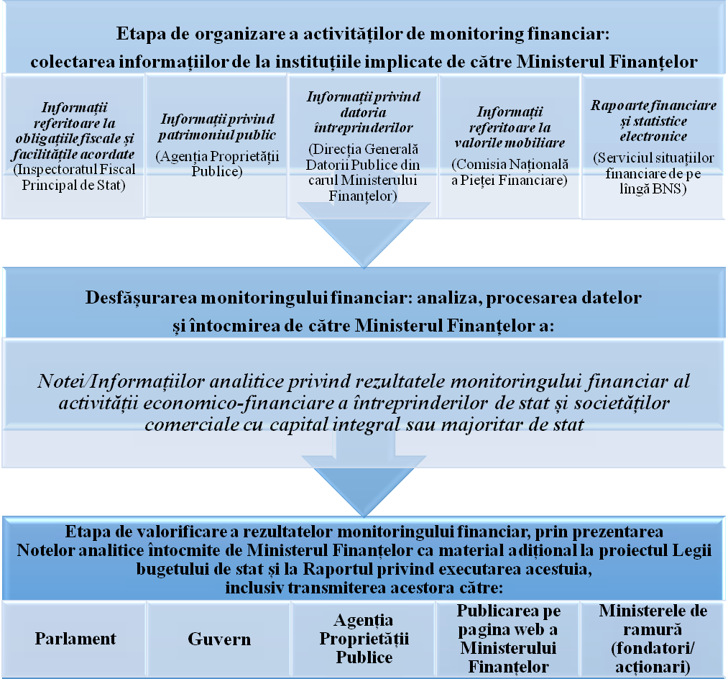
Sursă: Elaborată de audit în baza Hotărîrii Guvernului nr.875 din 21.10.2014 și cadrului regulator intern specific al Ministerului Finanțelor.
În funcție de performanțele economice obținute, entitățile cu capital de stat contribuie la dezvoltarea economică și socială a statului, constituind o pîrghie de accelerare a dezvoltării social-economice. Prin urmare, pentru Republica Moldova întreprinderile de stat și societăţile comerciale cu capital integral sau majoritar de stat reprezintă un segment important al economiei naţionale. Lichiditatea, solvabilitatea şi funcţionalitatea acestora influențează ansamblul economiei, inclusiv prin creșterea contribuţiei la bugetul public național (Anexa nr.2).
În acest context, pentru îmbunătățirea administrării întreprinderilor cu cotă de stat au fost elaborate și aprobate mai multe prevederi în cadrul legislativ-normativ, cum ar fi:
- stabilirea indicilor economici de către fondator pentru întreprinderile de stat;
- aprobarea codului guvernării corporative de către adunarea generală a acționarilor, care include și descrierea criteriilor de performanţă şi modalităţilor de determinare a îndeplinirii acestora;
- implementarea sistemului de management financiar și control, care se organizează prin stabilirea obiectivelor, indicatorilor de performanță şi elaborarea planurilor anuale şi strategice de către autoritățile administrației publice centrale.
Ținînd cont de numărul de entități cu capital de stat, precum și de proprietatea statului deținută (Anexa nr.3), este relevantă efectuarea unui monitoring financiar care ar aduce beneficii în aspect social, economic și al politicilor sectoriale.
Realizarea procesului de monitoring financiar îi revine Ministerului Finanțelor, care desfășoară activități de colectare și sistematizare a indicatorilor economico-financiari ai entităților cu capital integral sau majoritar de stat, de analiză și evaluare a acestora, precum și întocmește Notele/Informațiile analitice privind rezultatele monitoringului financiar al activității întreprinderilor de stat și societăților comerciale cu capital integral sau majoritar de stat.
Un rol important în cadrul valorificării monitoringului financiar îl are și Agenția Proprietății Publice, care prezintă anual Guvernului Raportul generalizator privind administrarea proprietății publice în baza rapoartelor anuale înaintate de către organele centrale de specialitate ale administraţiei publice. De asemenea, ţine evidenţa patrimoniului public, inclusiv în societăţile economice comerciale cu participarea patrimoniului public (acţiuni, cote-părţi), şi generalizează informaţiile prezentate de autorităţile administraţiei publice centrale şi locale.
Deși sînt mai multe părți implicate, auditul s-a axat pe auditarea procesului de monitoring financiar realizat de către Ministerul Finanțelor, analizînd și evaluînd etapele acestuia: organizarea activității de monitoring financiar, desfășurarea monitoringului financiar, cu întocmirea Notelor analitice aferente acestuia, și valorificarea rezultatelor monitoringului financiar.
SFERA ȘI ABORDAREA AUDITULUI
Curtea de Conturi, prin actualul audit, a evaluat acțiunile Ministerului Finanțelor în cadrul desfășurării monitoringului financiar asupra activității economico-financiare a întreprinderilor de stat și societăților comerciale cu capital integral sau majoritar de stat.
Obiectivul general al auditului a constat în determinarea faptului dacă Ministerul Finanțelor în procesul de realizare a monitoringului financiar al întreprinderilor de stat și societăților comerciale cu capital integral sau majoritar de stat și de valorificare a rezultatelor acestuia a asigurat atingerea scopului prin etapele definite.
Reieșind din obiectivul general de audit, echipa de audit și-a propus să răspundă la 3 întrebări specifice:
- Datele și informațiile acumulate la organizarea activității de monitoring financiar sînt integrale și relevante?
- Desfășurarea monitoringului financiar asigură evaluarea consolidării disciplinei financiare și eficienței gestionării patrimoniului public?
- Rezultatele monitoringului financiar sînt valorificate de către autoritățile administrației publice centrale în vederea stabilirii și întreprinderii acțiunilor de eficientizare a gestionării patrimoniului public?
Misiunea de audit a fost realizată în conformitate cu Standardele de audit aplicate de Curtea de Conturi și cu Manualul de audit al performanței.
Aria de audit a cuprins acțiunile realizate de Ministerul Finanțelor, în perioada 2012-2014, cu solicitarea și analiza unor informații de la alte entități.
Abordarea de audit a fost orientată pe probleme. Astfel, a fost evaluat procesul de monitoring financiar conform reglementărilor actuale, cu identificarea dificultăților întîmpinate și analiza cauzelor acestora. De asemenea, auditul a evaluat valorificarea rezultatelor monitoringului financiar în scopul sporirii eficienței gestionării patrimoniului public de către autoritățile administrației publice centrale.
Criteriile de audit
Pentru a determina dacă părțile implicate în procesul de monitoring financiar „fac lucrurile care trebuie făcute” și dacă îndeplinesc acest lucru „în mod corect”, precum și pentru a stabili care este rezultatul procesului respectiv, echipa de audit a utilizat diverse documente şi informaţii pentru a defini criteriile de evaluare. Astfel, drept surse de determinare a criteriilor au servit: actele legislative și normative, inclusiv cadrul regulator intern al Ministerului Finanțelor privind efectuarea monitoringului financiar al activității economico-financiare a entităților cu capital integral sau majoritar de stat, rapoartele partenerilor externi de dezvoltare, bunele practici.
Obţinînd răspunsuri la cele trei întrebări specifice, misiunea de audit speră că rezultatele auditului vor fi în atenția tuturor părţilor implicate (Ministerul Finanțelor, Agenția Proprietății Publice, Guvernul și autoritățile administrației publice centrale care au în administrare entități cu capital de stat/fondatori, întreprinderile de stat și societățile comerciale cu capital de stat, societatea civilă, alte părţi interesate). Totodată, recomandările oferite de audit acestor autorități vor contribui la sporirea gradului de responsabilitate privind gestionarea eficientă a patrimoniului statului.
Domeniul de aplicare și metodologia sînt prezentate în Anexa nr.1 la prezentul Raport.

CONSTATĂRILE AUDITULUI
Monitoringul financiar al entităților cu capital integral sau majoritar de stat efectuat de Ministerul Finanțelor are la bază un proces stabilit și funcțional. Totodată, procesul de monitoring financiar este afectat de reglementările cu caracter general, care nu stabilesc exhaustiv responsabilitățile la toate etapele de realizare a acestuia, ceea ce a determinat identificarea unor probleme. Astfel, prevederile urmează a fi revizuite în vederea:
- ajustării scopului monitoringului financiar în funcție de atribuțiile Ministerului Finanțelor;
- excluderii prevederilor privind unele activități improprii monitoringului financiar;
- stabilirii termenelor de prezentare a datelor necesare de către părțile implicate;
- reglementării privind aprobarea indicatorilor de performanță și analiza gradului de implementare a acestora de către autoritățile administrației publice centrale ce administrează entitățile cu capital integral sau majoritar de stat/fondatori, precum și raportarea informațiilor respective Ministerului Finanțelor;
- reglementării cu privire la implicarea Guvernului în responsabilizarea autorităților administrației publice centrale pentru elaborarea măsurilor de intervenție/eficientizare a gestionarii patrimoniului public al întreprinderilor de stat și societăților comerciale cu capital integral sau majoritar de stat, bazate pe rezultatele monitoringului financiar;
- reglementării exhaustive a modului și necesităților de valorificare a rezultatelor monitoringului financiar, precum și a evaluării impactului acestuia.

Regulamentul privind monitoringul financiar al activității întreprinderilor de stat/municipale și al societăților comerciale cu capital integral sau majoritar public, aprobat prin Hotărîrea Guvernului nr.875 din 21.10.2014, stabilește modul de organizare și desfășurare a monitoringului financiar, de prelucrare și valorificare a informațiilor în scopul consolidării disciplinei financiare şi de sporire a eficienței utilizării patrimoniului public. Responsabil de efectuarea monitoringului financiar al entităților cu capital integral sau majoritar de stat este Ministerul Finanțelor. Reieșind din scopul și prevederile Regulamentului, se denotă că unele dintre acestea au un caracter general, implică acțiuni improprii ministerului, aspecte aferente procesului și necesită a fi ajustate. Astfel,
- Regulamentul nu prevede procese sau indicatori stabiliți de către autoritățile administrației publice centrale aferenți realizării scopului privind consolidarea disciplinei financiare și evaluați de Ministerul Finanțelor;
- sporirea eficienței utilizării patrimoniului public, ca parte a scopului monitoringului financiar, este o atribuție aferentă fondatorilor, iar în procesul de monitoring urmează a fi evaluată atingerea acestui scop prin evaluarea realizării indicatorilor de performanță prestabiliți;
- în noțiunile principale ale Regulamentului și în prevederile acestuia este stipulată verificarea documentară, ca element al monitoringului financiar, care constă în verificarea datelor situațiilor financiare și a altor informații de care dispune autoritatea care efectuează monitoringul (Ministerul Finanțelor). Prin urmare, în opinia auditului, unele reglementări și atribuții sînt improprii monitoringului financiar realizat de Ministerul Finanțelor, precum și nu permit evaluarea completă de către audit a atingerii scopului de consolidare a disciplinei financiare şi de sporire a eficienței utilizării patrimoniului public.
- Datele și informațiile acumulate la organizarea activității de monitoring financiar sînt integrale și relevante?
Nedeținerea informațiilor integrale și relevante privind rezultatele economico-financiare obținute de entitățile cu capital integral sau majoritar de stat, nu asigură plenitudinea datelor cu privire la situaţia economico-financiară a entităţilor respective, supuse monitoringului financiar. Totodată, lipsa reglementărilor aferente analizei și evaluării entităților ce dețin cota statului mai mică de 50% nu asigură o imagine cu privire la eficiența gestionării patrimoniului public de către entitățile respective, unele din care sînt strategice pentru economia națională.
  - Responsabilitățile de prezentare a informațiilor necesare de către părțile implicate nu sînt reglementate expres.
Procesul de monitoring financiar se inițiază cu etapa de organizare, prin colectarea documentelor și informațiilor necesare de la instituțiile publice implicate (BNS, APP, IFPS, CNPF). Informațiile în baza cărora se efectuează monitoringul financiar și instituțiile care le generează sînt stabilite de cadrul normativ aferent. Analiza modalității de obținere de la instituțiile implicate a informațiilor necesare pentru efectuarea monitoringului financiar denotă că acestea sînt colectate în baza solicitării Ministerului Finanțelor, nefiind identificate deficiențe esențiale. Totodată, auditul relevă că situațiile de neprezentare în termen sau pe deplin a informațiilor către Ministerul Finanțelor pot fi determinate de nereglementarea exhaustivă în Hotărîrea Guvernului a termenelor de prezentare Ministerului Finanțelor de către instituțiile implicate a rapoartelor și informațiilor, prevederile respective fiind stabilite doar în cadrul regulator intern al Ministerului Finanțelor.
Auditul atestă că, la momentul efectuării monitoringului financiar anual, Ministerul Finanțelor, nedeținînd pîrghii suficiente la etapa de organizare, nu a avut posibilitatea de a evalua și determina indicatorii rezultatului gestionării patrimoniului public deținut de unele entități economice (în anul 2014 - 12 Î.S. și 3 S.A.), precum și semnificația lor pentru economia națională. Această situație a fost determinată de nefurnizarea datelor integrale aferente tuturor entităților ce urmează a fi supuse monitoringului de către BNS, din motivul neraportării sau neprezentării în modul stabilit, în unele cazuri, a situațiilor financiare și a altor documente relevante de către entitățile respective. Prin urmare, acestea nu au fost incluse în sfera de cercetare statistică și analiză în cadrul monitoringului financiar. Astfel, potrivit datelor, pentru organizarea monitoringului financiar pe anul 2014, au fost prezentate, spre analiză, informații și situații financiare privind 30 de fondatori și care cuprind 189 de întreprinderi de stat și 41 de societăți comerciale cu capital integral sau majoritar de stat (Anexa nr.4).
De asemenea, pentru elaborarea semestrială, iar în caz de necesitate - și trimestrială, a Notelor analitice/Informațiilor analitice (pe ramuri ale economiei naționale) privind rezultatele monitoringului financiar, Ministerul Finanțelor acumulează următoarele informații:
- chestionarul cercetării statistice trimestriale nr.5-CI „Consumurile, cheltuielile și investițiile întreprinderii”, prezentat de către BNS;
- datele IFPS cu privire la obligaţiile fiscale (calculate, achitate şi restanţele admise);
- datele cu privire la datoria publică, monitorizată de către Ministerul Finanţelor.
Deoarece, potrivit Programului lucrărilor statistice, prelucrarea şi generalizarea situaţiilor financiare se efectuează de către BNS anual, auditul relevă că informația prezentată trimestrial de BNS nu asigură plenitudinea unei imagini cu privire la situaţia economico-financiară a entităţilor cu capital integral sau majoritar de stat supuse monitoringului financiar.
În acest context, auditul atestă că reglementările aferente etapei de organizare a monitoringului financiar necesită ajustări, în special referitor la stabilirea plenitudinii și a termenelor de prezentare Ministerului Finanțelor de către părțile implicate a datelor și informațiilor necesare pentru efectuarea monitoringului financiar.
  - Deși unele entități cu cota de participare a statului mai mică de 50% sînt relevante domeniilor economice, dețin valori semnificative din patrimoniul public și au impact direct asupra bugetului public național, reglementările aferente analizei și evaluării activității acestora lipsesc.
Pornind de la recomandările partenerilor externi, prin prevederi legislativ-normative, s-a stabilit că vor fi supuse procesului de monitoring financiar întreprinderile de stat și societățile comerciale cu capital integral sau majoritar de stat (în care cota statului este mai mare de 50%). Astfel, reieșind din normele legale, situațiile economico-financiare ale societăților comerciale cu cota statului mai mică de 50% nu sînt analizate, evaluate și raportate, ceea ce nu oferă plenitudinea indicatorilor privind patrimoniul statului, precum și rezultatele gestionării acestuia.
Analiza de către audit a unor societăți pe acțiuni strategice cu cota statului mai mică de 50%, neincluse în procesul de monitoring financiar, denotă nedeținerea datelor privind patrimoniul public în valori semnificative. Spre exemplu, în anul 2014 nu au fost incluse rapoartele/datele și, respectiv, nu s-au analizat indicatorii economico-financiari ai:
- unei societăți pe acțiuni cu capital mixt, al cărei capital social la 31.12.2014 a constituit 1332,9 mil.lei (cota-parte a statului fiind de 35,33%), iar activitatea economico-financiară a acesteia s-a soldat cu pierderi în sumă de 2338,0 mil.lei;
- unei instituții financiare, cu capitalul social la 31.12.2014 de 197,6 mil.lei (cota-parte a statului fiind de 33,33%), activitatea economico-financiară soldîndu-se cu pierderi în sumă de 202,5 mil.lei.
Auditul a analizat și unele rapoarte ale Agenției Proprietății Publice, prezentate Guvernului în anul 2014, care includ analiza economico-financiară a activităţii întreprinderilor de stat (202 Î.S.) şi societăţilor comerciale cu cota de participare a statului mai mare de 30% (58 S.A.). Astfel, evaluarea de către audit a rezultatelor monitoringului financiar realizat de Ministerul Finanțelor și a rezultatelor analizei efectuate de APP atestă că acestea diferă datorită spectrului mai larg al entităților analizate de către APP. Rezultatele monitoringului financiar efectuat de Ministerul Finanțelor pe anul 2014 prezintă o situație pozitivă a societăților pe acțiuni cu capital integral sau majoritar de stat, acestea înregistrînd profit în sumă de 58,3 mil.lei (24 S.A. – profit net în sumă de 158,8 mil.lei, 16 S.A. – pierderi nete de 100,5 mil.lei, iar 1 S.A. – rezultat financiar nul), pe cînd potrivit analizei efectuate de APP pe perioada menționată, care vizează societăți pe acțiunicu cota de participare a statului mai mare de 30%, se denotă că acestea au înregistrat pierderi semnificative – de 2542,1 mil.lei (27 S.A. – profit net în sumă de 185,0 mil.lei, 30 S.A. – pierderi nete în sumă de 2742,6 mil.lei, 1 S.A. – rezultat financiar nul).
Prin urmare, auditul atestă că lipsa reglementărilor privind acoperirea unui segment important al societăților pe acțiuni cu capital de stat nu oferă plenitudinea indicatorilor privind patrimoniul statului, precum și rezultatele gestionării acestuia raportate prin situațiile economico-financiare.
- Desfășurarea monitoringului financiar asigură evaluarea consolidării disciplinei financiare și eficienței gestionării patrimoniului public?
Monitoringul financiar se desfășoară prin evaluarea indicatorilor de rezultat în lipsa indicatorilor de performanță prestabiliți de fondatori, ceea ce nu permite Ministerului Finanțelor să aprecieze consolidarea disciplinei financiare și eficiența gestionării patrimoniului public.
  - Etapa de desfășurare a monitoringului financiar constă în structurarea, consolidarea și prezentarea indicatorilor de rezultat ai entităților cu capital integral sau majoritar de stat, Notele analitice privind rezultatele monitoringului financiar reflectînd o sistematizare a situației economico-financiare a acestora, fără a include evaluarea indicatorilor de performanță prestabiliți de fondatori.
Conform prevederilor Regulamentului privind monitoringul financiar, aprobat în anul 2008, etapa de desfășurare a monitoringului financiar se efectua prin:
- monitoringul financiar al activității entităților cu capital integral sau majoritar de stat, cu aplicarea indicatorilor de performanță;
- evaluarea acestora, cu aplicarea indicatorilor de rezultat.
Urmare actualizării, în octombrie 2014, a Regulamentului privind monitoringul financiar al activității întreprinderilor de stat și societăților comerciale cu capital integral sau majoritar de stat:
- monitoringul financiar este prezentat că se efectuează cu aplicarea verificării documentare și metodelor analizei cantitative (indicatori economico-financiari, indici, coeficienți, rate etc.), iar
- evaluarea - aplicîndu-se metode ale analizei calitative (diviziunea şi descompunerea rezultatelor, comparaţia, interpretarea rezultatelor, generalizarea sau evaluarea rezultatelor).
De asemenea, ambele regulamente includ noțiunea de „verificare documentară” drept element al monitoringului financiar, care constă în verificarea datelor situațiilor financiare și a altor informații, această activitate fiind improprie monitoringului financiar și nu în conformitate cu atribuțiile Ministerului Finanțelor.
Totodată, în anul 2006, Concepția monitoringului analizei rezultatelor financiar-economice a stabilit drept scop al monitoringului financiar evaluarea eficienței și eficacității gestionării patrimoniului de stat. Întrucît eficiența presupune maximizarea utilizării resurselor, preocuparea de relația dintre resursele angajate și rezultatele obținute, în termeni de calitate, cantitate și timp, iar eficacitatea se referă la realizarea obiectivelor stabilite și atingerea rezultatelor planificate, pentru estimarea acestor aspecte urmează a fi luate în calcul obiectivele și indicatorii stabiliți inițial pentru fiecare entitate.
În acest context, auditul relevă că, din lipsă de reglementări, Ministerul Finanțelor nu a monitorizat și evaluat indicatorii înregistrați de entitățile cu capital integral sau majoritar de stat în comparație cu cei stabiliți inițial de autoritățile administrației publice centrale responsabile, potrivit prevederilor cadrului legislativ-normativ, ceea ce nu oferă evaluarea principiilor de eficiență și eficacitate. Ministerul Finanțelor a evaluat, în baza datelor primite de la BNS (situațiile financiare), indicatorii economico-financiari de rezultat ai entităților cu capital integral sau majoritar de stat, cu includerea doar a indicatorilor de performanță financiară înregistrați, cum ar fi: rata de rentabilitate, coeficientul de lichiditate, solvabilitatea etc. Astfel, se denotă că etapa de desfășurare a monitoringului financiar constă în structurarea, consolidarea și prezentarea indicatorilor de rezultat ai entităților cu capital integral sau majoritar de stat.
Etapa de desfășurare a monitoringului financiar se finalizează cu întocmirea Notelor analitice privind rezultatele monitoringului financiar, care prezintă o sistematizare a situației financiare a entităților cu capital integral sau majoritar de stat, precum și a conexiunilor cu sistemul bugetar și circulației proprietății statului, subsidiilor (subvențiilor) alocate din bugetul de stat. De asemenea, în vederea evaluării consolidării disciplinei financiare, Ministerul Finanțelor examinează și sistematizează rezultatele entităților respective referitor la obligațiile fiscale (calculate, achitate și restanțele admise), precum și facilitățile (înlesnirile) fiscale.
Analiza efectuată de audit a Informațiilor analitice elaborate (pe ramuri ale economiei naționale) atestă că Ministerul Finanțelor înaintează către fondatori/acționari o serie de recomandări în vederea îmbunătățirii situației economico-financiare a entităților monitorizate. Recomandările înaintate se referă la necesitatea identificării masurilor de majorare a veniturilor din vînzări, diversificarea activităților desfășurate, optimizarea costurilor, evitarea cheltuielilor neregulamentare, diminuarea datoriilor față de buget etc. Totodată, în baza prevederilor cadrului legislativ-normativ, începînd cu anul 2013, Ministerul Finanțelor a recomandat autorităților administrației publice centrale și stabilirea indicatorilor de performanță pentru administratorii entităților din subordine.
În acest context, se menționează că Ministerul Finanțelor a întreprins acțiuni pentru a asigura evaluarea activității întreprinderilor de stat al căror fondator este (4 Î.S., inclusiv 2 Î.S. ale instituțiilor din subordine) și a societăților pe acțiuni pe care le administrează (1 S.A.). Astfel, începînd cu anul 2013, ministerul a implementat mecanismul de elaborare a obiectivelor de performanță pentru conducătorii entităților de stat, care cuprind indicatori de evaluare a performanței, obiectivele urmînd a fi stabilite și aprobate de consiliul fiecărei entități, inclusiv a planurilor de afaceri anuale. Semestrial entitățile raportează Ministerului Finanțelor gradul de atingere a obiectivelor prestabilite, fiind întocmită o notă pentru conducerea ministerului. Prin urmare, acesta a dispus entităților elaborarea planurilor de afaceri, fiindu-le înaintate recomandări în acest sens.
Totodată, Ministerul Finanțelor nu a inclus în Nota analitică generalizată privind rezultatele monitoringului financiar al entităților cu capital integral sau majoritar de stat o instituție financiară în care cota de participare a statului, pînă în august 2013, a fost de 56,13%. Deținînd dreptul de administrare a cotei statului în această instituție financiară, pe parcursul anilor 2012-2014, ministerul a întocmit 3 Note anuale cu privire la monitoringul financiar al activității economico-financiare a acesteia, precum și 7 Note trimestriale individuale, acestea fiind transmise consiliului de administrație. Urmare efectuării monitoringului financiar al acestei instituții financiare, auditului nu i-au fost prezentate eventualele riscuri pentru buget și un plan de măsuri în scopul diminuării acestora. Astfel, la sfîrșitul anului 2014 s-a înregistrat o înrăutățire evidentă a situației, fiind instituită procedura de administrare specială asupra insituției și inițiată procedura de lichidare în anul 2015. În opinia Ministerului Finanțelor, neincluderea instituției respective în Nota analitică generalizată privind rezultatele monitoringului financiar al entităților cu capital integral sau majoritar de stat a este determinată de faptul că „aceasta, fiind instituție financiară, nu cade sub incidența Legii nr.121 din 04.05.2007 privind administrarea și deetatizarea proprietății publice, iar activitatea ei este reglementată de Legea instituțiilor financiare nr.550 din 21.07.1995 și nu prezintă rapoarte privind activitatea sa către BNS”.
  - Problemele reflectate de Ministerul Finanțelor în Nota analitică privind rezultatele monitoringului financiar prezentată Guvernului, APP, recomandările înaintate autorităților administrației publice centrale etc. cu privire la fluxul și stocul obligațiilor entităților cu capital de stat față de instituțiile financiare pe creditele interne și externe (inclusiv față de Ministerul Finanțelor), precum și cele acordate sub garanția statului necesită măsuri și activități în scopul diminuării riscului financiar de o posibilă stingere a datoriilor entităților cu capital de stat din contul surselor bugetului de stat.
Necesitatea supravegherii proprietății de stat și intensificării controlului operațiunilor financiare ale întreprinderilor de stat a fost menționată de partenerii externi în rapoartele lor, fiind înaintate recomandări de efectuare a activităților respective de către Ministerul Finanțelor, instituție ce gestionează obligațiile statului, și au evidențiat ca un scop principal al monitoringului financiar „identificarea semnelor primare de risc fiscal pe care îl poate crea entitatea pentru buget” .
De asemenea, potrivit bunelor practici pentru asigurarea transparenței în sfera bugetar-fiscală, „neachitarea obligaţiilor faţă de instituţiile financiare pe creditele interne şi externe, precum şi cele acordate de Ministerul Finanțelor și sub garanţia statului, devine obligaţiune convenţională de stat, creează o situaţie dificilă privind independenţa financiară a entităţilor cu capital de stat și generează riscul financiar de stingere din contul surselor bugetului de stat”.
Informația referitoare la fluxul și stocul tuturor obligațiilor entităților cu capital de stat, Ministerul Finanțelor o prezintă Guvernului, APP etc., prin Nota analitică privind rezultatele monitoringului financiar . Spre exemplu, pe anul 2014, obligațiile față de instituțiile financiare pe creditele interne și externe (inclusiv față de Ministerul Finanțelor), precum și cele acordate sub garanția statului, înregistrate de întreprinderile de stat, au însumat 818,0 mil.lei și 19,6 mil.dolari SUA. Totodată, societățile cu capital integral sau majoritar de stat au înregistrat astfel de obligații în sumă de 1470,6 mil.lei și 0,3 mil.dolari SUA.
Analiza evoluției acestor obligații (Figura nr.2) denotă, în cazul întreprinderilor de stat, o diminuare cu 245,5 mil.lei și 2,7 mil.dolari SUA în anul 2014, comparativ cu anul 2013. Pe aceeași perioadă, în situația societăților comerciale cu capital integral sau majoritar de stat, auditul relevă o majorare a obligațiilor date cu 424,4 mil.lei și 0,1 mil.dolari SUA, în situația diminuării profitului/înregistrării pierderilor (4 dintre societățile comerciale care dețin obligații de acest gen au înregistrat în anul 2014 un rezultat net cu 9,2 mil.lei mai mic comparativ cu anul 2013, doar în cazul unei societăți comerciale obligațiile diminuîndu-se cu 2,5 mil.lei).

Figura nr.2
Evoluția obligațiilor față de instituțiile financiare pe creditele interne și externe (inclusiv față de Ministerul Finanțelor), precum și cele acordate sub garanția statului, mil.lei/mil.dolari SUA
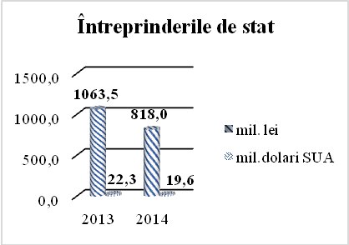
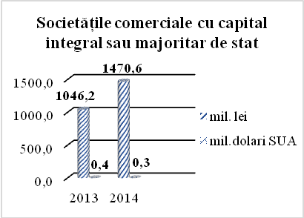

Sursă: Elaborată de audit în baza Notelor analitice privind rezultatele monitoringului financiar al activității economico-financiare a întreprinderilor de stat şi societăţilor comerciale cu capital integral sau majoritar de stat, pentru anii 2013 și 2014.
De menționat că Ministerul Finanțelor, în Nota analitică prezentată Guvernului, APP etc., a remarcat problema obligațiilor entităților cu capital de stat, prin mențiunea că „neachitarea acestora creează o situație dificilă privind independența financiară a entităților, precum și riscul financiar de stingere din contul surselor din bugetul de stat”. Ministerul solicită de la autoritățile administrației publice centrale care administrează entități cu cota statului/fondatori informația referitor la executarea Planului de acțiuni privind asigurarea rambursării datoriilor existente garantate și celor directe de către beneficiarii acestora. De asemenea, informația privind datoriile respective, precum și datoria agenților economici față de Ministerul Finanțelor pentru sumele dezafectate din bugetul de stat pentru plata garanțiilor interne și externe este prezentată IFPS, acesta urmînd să o aducă spre executare inspectoratelor fiscale teritoriale, cu informarea ulterioară a Ministerului Finanțelor.

3. Rezultatele monitoringului financiar sînt valorificate de către autoritățile administrației publice centrale în vederea stabilirii și întreprinderii acțiunilor de eficientizare a gestionării patrimoniului public?
Nevalorificarea rezultatelor monitoringului financiar nu asigură stabilirea și întreprinderea acțiunilor de sporire a eficienței gestionării patrimoniului public, situație determinată de caracterul recomandabil al cadrului normativ și de lipsa prevederilor de responsabilizare a autorităților administrației publice centrale implicate la această etapă.
Ținînd cont de recomandările partenerilor externi privind relevanța deținerii informațiilor referitor la patrimoniul public și a evoluției indicatorilor rezultativi din gestionarea acestuia, monitoringul financiar include și etapa de valorificare a datelor în acest sens. Astfel, Regulamentul privind monitoringul financiar al activității entităților cu capital integral sau majoritar de public prevede că rezultatele monitoringului financiar:
- se prezintă Agenţiei Proprietăţii Publice şi Guvernului Republicii Moldova;
- servesc drept sursă suplimentară de informare la determinarea modalităţii optime de atragere a investiţiilor private prin restructurarea sau privatizarea întreprinderilor;
- servesc drept sursă suplimentară la elaborarea raportului privind administrarea şi deetatizarea proprietăţii publice de către Agenţia Proprietăţii Publice;
- se prezintă ca material adiţional la raportul privind executarea bugetului de stat, precum şi la proiectul de lege a bugetului de stat;
- pot fi utilizate pentru efectuarea previziunilor cu privire la evoluţia întreprinderii, diagnosticarea stării financiare a întreprinderii şi a nivelului de gestionare a patrimoniului de stat, inclusiv prin estimarea încasărilor la bugetul de stat sub formă de defalcări/dividende din profitul net obţinut.
Totodată, unele direcții de utilizare a rezultatelor monitoringului financiar sînt prevăzute în reglementările interne:
- înaintarea recomandărilor de către Ministerul Finanțelor autorităților publice centrale;
- înaintarea de către Ministerul Finanțelor Inspecției Financiare a propunerilor de efectuare a inspectărilor financiare în baza rezultatelor monitoringului financiar și în vederea evaluării și diminuării riscurilor identificate.
În cadrul acestei etape au fost constatate următoarele aspecte.
  - Rezultatele monitoringului financiar efectuat de Ministerul Finanțelor nu servesc drept sursă suplimentară la elaborarea Raportului privind administrarea şi deetatizarea proprietăţii publice de către APP, deoarece nu sînt corelate termenele de prezentare a informațiilor și a sferei de analiză.
Notele analitice privind rezultatele monitoringului financiar, întocmite de Ministerul Finanțelor, se prezintă APP pînă la data de 30 iunie a anului următor de gestiune pentru care se efectuează monitoringul financiar. Totodată, Raportul privind administrarea și deetatizarea proprietății publice este prezentat Guvernului de către APP pînă la data de 15 iunie a fiecărui an, sau cu 15 zile anterior primirii Notelor analitice de la Ministerul Finanțelor. Acest termen este determinat de termenul de prezentare a rapoartelor financiare și statistice de către BNS, în conformitate cu Programul lucrărilor statistice aprobat anual.
De asemenea, la elaborarea Raportului privind administrarea şi deetatizarea proprietăţii publice, APP analizează întreprinderile de stat și societățile comerciale cu capital de stat mai mare de 30%. În același timp, sfera de analiză cuprinsă în monitoringul financiar efectuat de Ministerul Finanțelor include întreprinderile de stat și societățile comerciale cu capital integral sau majoritar de stat (mai mult de 50%). Prin urmare, APP, la elaborarea Raportului respectiv, nu utilizează drept sursă suplimentară rezultatele monitoringului financiar efectuat de Ministerul Finanțelor .
În același timp, APP a menționat că „datele privind fluxul și stocul împrumuturilor interne ale întreprinderilor de stat și societăților pe acțiuni cu cotă majoritară de stat, precum și mărimea dividendelor și defalcărilor din profitul net transferate, de facto, la finele anului în bugetul de stat, utilizate la elaborarea de către APP a raportului, sînt furnizate de Ministerul Finanțelor anterior prezentării Notei analitice”.
Referitor la determinarea modalității optime de atragere a investițiilor private prin restructurarea sau privatizarea întreprinderilor, APP a informat că aceasta este stabilită prin Legea privind administrarea și deetatizarea proprietății publice și actele normative aferente. Prețul întreprinderilor de stat supuse privatizării, ca complexe patrimoniale unice, se stabilește în conformitate cu legislația privind activitatea de evaluare, iar cel al acțiunilor (cotelor sociale) supuse privatizării se determină în modul stabilit de Guvern. Datele din Nota analitică elaborată de Ministerul Finanțelor „se includ în dosarele bunurilor supuse privatizării, care în perioada expunerii sînt disponibile la Camera de date la Agenție, pentru familiarizarea potențialilor investitori”.
  - Rezultatele monitoringului financiar nu se utilizează la elaborarea proiectului Legii bugetului de stat și a raportului privind executarea acesteia, servind doar drept anexă.
Nota analitică privind rezultatele monitoringului financiar, generalizată anual de Ministerul Finanțelor, se prezintă în calitate de material adițional la proiectul Legii bugetului de stat, iar Nota analitică privind rezultatele monitoringului financiar pentru 9 luni se prezintă în calitate de material adițional la Raportul privind executarea Legii bugetului de stat, formatul căruia se aprobă pentru fiecare perioadă de raportare.
Reglementările existente nu stipulează modul de utilizare a rezultatelor monitoringului financiar la elaborarea proiectelor respective. De asemenea, întrucît la proiectul Legii bugetului de stat se prezintă Nota analitică efectuată cu doi ani anterior anului pentru care se elaborează proiectul și, prin urmare, se anexează indicatorii economico-financiari din perioadele de gestiune precedente, care nu reflectă situația actualizată, urmează a se analiza oportunitatea și relevanța includerii rezultatelor monitoringului financiar în anexele respective.
Notă: Ministerul Finanțelor a informat precum că aceste date analitice „permit informarea Guvernului și a Parlamentului cu privire la modul de administrare a activelor statului de către autoritățile împuternicite în acest sens, în vederea deciderii asupra unor eventuale strategii pentru reforme ulterioare în acest sector (corporatizare, privatizare, lichidare), oferind, de asemenea, posibilități de intervenție timpurie întru soluționarea anumitor probleme în caz de manifestare a unor riscuri majore pentru buget”.
  - Fondatorii și autoritățile administrației publice centrale care administrează societățile cu capital integral sau majoritar de stat nu sînt responsabilizați pentru utilizarea analizei efectuate de Ministerul Finanțelor la elaborarea previziunilor privind evoluția viitoare a indicatorilor economico-financiari ai entităților pe ramuri și pentru luarea deciziilor de gestionare eficientă a proprietății statului.
În anii 2013 și 2014, în baza Hotărîrilor Guvernului privind scutirea unor agenți economici de la plata dividendelor sau defalcarea în bugetul de stat a unei părți din profitul net obținut, 7 și, respectiv, 31 de entități cu capital de stat au fost scutite de plata dividendelor/defalcărilor în sume de 28,0 mil.lei și, respectiv, 24,5 mil.lei (Anexa nr.5). Analiza informațiilor denotă că Ministerul Finanțelor nu deține informații referitor la capitalizarea obligatorie a scutirilor de la plata dividendelor sau defalcarea în bugetul de stat a unei părți din profitul obținut prin majorarea capitalului social, aceste atribuții revenindu-i Agenției Proprietății Publice. Totodată, în opinia auditului, Ministerul Finanțelor, fiind organul abilitat cu atribuții de acumulare a veniturilor la bugetul public național și de control al utilizării conform destinației a finanțelor publice, ar fi oportun să dețină informații cu privire la utilizarea sumelor scutite.
La solicitarea auditului, APP a comunicat că, în comun cu Ministerul Economiei, au recepționat de la autoritățile administrative centrale date în acest sens. Astfel, potrivit informației prezentate echipei de audit de către APP, pînă în anul 2014 entitățile au majorat capitalul social cu 324,8 mil.lei, iar în anul 2015 au fost capitalizate 36,9 mil. lei, inclusiv din contul scutirilor acordate în anii 2013 și 2014. De menționat că informația respectivă a fost prezentată Guvernului în lunile august ale anilor 2014 și 2015.
Notă: Echipa de audit a comunicat cu APP, care a informat că Ministerul Economiei a elaborat, a înaintat spre consultare proiectul de modificare a Hotărîrii Guvernului nr.110 din 23.02.2011 și a propus completarea pct.5 al acesteia în vederea prezentării Ministerului Finanțelor a informației detaliate privind distribuirea profitului net (în lei și %) pentru societățile pe acțiuni și întreprinderile de stat, pentru rectificarea, în caz de necesitate, a bugetului de stat. În acest context, Ministerul Finanțelor a precizat că la momentul avizării proiectului respectiv va înainta propunerea de a-i fi prezentate informațiile cu privire la capitalizarea scutirilor de la plata dividendelor sau defalcarea în bugetul de stat a unei părți din profitul obținut.
Totodată, Ministerul Finanțelor, în scopul aprecierii eficienței utilizării resurselor financiare publice care urmau a fi transferate sub formă de defalcări/dividende în bugetul de stat, în semestrul II al anului 2015 (28 august), a solicitat Inspecției Financiare efectuarea inspectărilor financiare la 40 de entități care au beneficiat de asemenea scutiri în anii 2009-2013, unele dintre acestea beneficiind mai mulți ani consecutiv. Activitățile de inspectare urmează a fi desfășurate de către Inspecția Financiară pe parcursul anului 2016.
Cu referire la efectuarea recomandabilă a previziunilor cu privire la estimarea încasărilor la bugetul de stat sub formă de defalcări și dividende, se denotă că Ministerul Finanțelor periodic, în baza analizei încasărilor, estimează posibilele venituri pentru anul curent. Totodată, informațiile cu privire la estimarea încasărilor la bugetul de stat sub formă de defalcări/dividende din profitul net obţinut pentru elaborarea proiectului Legii bugetului de stat sînt furnizate de către Ministerul Economiei, conform formatului prestabilit de documentația bugetară (programe/subprograme).
Ministerul Finanțelor analizează evoluția economico-financiară a entităților cu capital integral sau majoritar de stat, fiind calculați o serie de indicatori de rezultat și de performanță financiară, care se utilizează la diagnosticarea stării financiare a acestora. Ineficiența gestionării patrimoniului public a fost identificată prin indicatorii analizați și reflectați în Notele analitice privind rezultatele monitoringului financiar.
Deși numărul întreprinderilor de stat supuse monitoringului financiar s-a diminuat de la 225 pînă la 189 în anul 2014, comparativ cu anul 2012, suma creanțelor și a datoriilor înregistrate s-a majorat cu 674,3 mil.lei și, respectiv, 1384,6 mil.lei. Referitor la societățile comerciale cu capital integral sau majoritar de stat incluse în monitoringul financiar, numărul acestora s-a diminuat de la 78 de entități în anul 2012 pînă la 41 de entități în anul 2014, iar rezultatele monitoringului financiar prezintă o majorare a creanțelor și datoriilor înregistrate cu 1302,6 mil.lei și, respectiv, 3178,4 mil.lei (Anexa nr.6, Tabelul nr.1). De asemenea, Rapoartele de profit și pierderi denotă o situație de regres în anul 2014, comparativ cu anii 2012 și 2013, atît în cazul întreprinderilor de stat, cît și al societăților comerciale cu capital integral sau majoritar de stat. Astfel, urmare a desfășurării activității economico-financiare, rezultatele monitoringului financiar atestă o diminuare în anul 2014, comparativ cu anul 2012, a rezultatului cu 253,5 mil.lei - în situația societăților comerciale cu capital integral sau majoritar de stat, și cu 464,8 mil.lei - în cazul întreprinderilor de stat (Anexa nr.6, Tabelul nr.2).
Datele reflectate în Notele analitice relevă o diminuare esențială a rentabilității economico-financiare, care, comparativ cu nivelul pozitiv înregistrat în anul 2012, a scăzut la nivelul negativ din anul 2014 în cazul întreprinderilor de stat, iar societățile comerciale cu capital integral sau majoritar de stat au obținut valori minimale. Prin urmare, cele mai semnificative diminuări a înregistrat rentabilitatea veniturilor, și anume, cu 7,1 p.p. - în cazul întreprinderilor de stat, și cu 2,5 p.p. - în situația societăților comerciale supuse monitoringului financiar (Anexa nr.6, Tabelul nr.3).
În acest sens, auditul relevă că reglementările cadrului normativ privind valorificarea rezultatelor monitoringului financiar poartă un caracter recomandabil, nu responsabilizează părțile implicate și urmează a fi ajustate.
  - Gestionarea eficientă a patrimoniului public de către autoritățile publice centrale nu este asigurată, inclusiv din motivul lipsei reglementărilor normative privind obligarea acestora în implementarea recomandărilor Ministerului Finanțelor, cu întreprinderea acțiunilor concrete.
Analiza efectuată de audit asupra informațiilor prezentate Ministerului Finanțelor de către fondatori/acționari denotă insuficiența acțiunilor întreprinse de aceștia. Datele prezentate în Informațiile analitice (pe ramuri ale economiei naționale) privind rezultatele monitoringului financiar al activității economico-financiare a întreprinderilor de stat și societăților comerciale cu capital integral sau majoritar de stat, elaborate de Ministerul Finanțelor, denotă o diminuare a rezultatelor economico-financiare înregistrate de entitățile respective (Anexa nr.7). Totodată, analizînd 30 de Informații analitice și scrisorile de răspuns ale autorităților administrației publice centrale prin care se comunică despre nivelul de implementare a recomandărilor înaintate de către Ministerul Finanțelor, auditul a constatat că:
- în 9 cazuri nu a fost primit răspuns;
- în 8 cazuri autoritățile s-au limitat la descrierea motivelor;
- în 10 cazuri s-a comunicat cu privire la unele măsuri ce urmează a fi luate, însă majoritatea dintre acestea nefiind expuse clar și concret;
- în 3 cazuri (doar o singură autoritate publică) s-a comunicat despre prezentarea, trimestrială și anuală, a rapoartelor de performanță, estimarea gradului de performanță a entităților, stabilirea indicatorilor de performanță pentru administratorii entităților și propunerea recomandărilor de îmbunătățire.
În opinia auditului, nivelul redus de implementare de către autoritățile administrației publice centrale a recomandărilor înaintate de minister este determinat de lipsa prevederilor normative privind obligarea fondatorilor și autorităților ce administrează societăți comerciale cu capital integral sau majoritar de stat să întreprindă acțiuni care să asigure sporirea eficienței gestionării patrimoniului public.
Notă: Pe parcursul efectuării misiunii de audit, Ministerul Finanțelor a sistematizat răspunsurile primite de la autoritățile administrației publice centrale cu privire la măsurile întreprinse, urmare efectuării monitoringului financiar pe semestrul I al anului 2015, fiind prezentate Guvernului și APP ca anexă la Nota analitică generalizată privind rezultatele activității economico-financiare în 9 luni ale anului 2015.
Totodată, Ministerul Finanțelor nu deține informații aferente finalității examinării rezultatelor monitoringului financiar sau întreprinderii măsurilor în acest sens de către părțile interesate (Guvern, APP etc.).
  - Rezultatele monitoringului financiar sînt valorificate de Ministerul Finanțelor prin înaintarea către Inspecția Financiară a propunerilor de efectuare a inspectărilor financiare în vederea evaluării și diminuării riscurilor identificate.
Urmare desfășurării monitoringului financiar și întocmirii Notei analitice privind rezultatele acestuia, Ministerul Finanțelor înaintează Inspecției Financiare propuneri de efectuare a inspectărilor financiare la entitățile unde au fost identificate riscuri, în baza mai multor indicatori, cum ar fi: diminuarea profitului; înregistrarea pierderii nete; depășirea consumurilor și cheltuielilor asupra veniturilor; rata corelației dintre activele nete și capitalul social; datoriile față de bugetul public național etc.
Evaluările de audit privind aspectul dat denotă că, pe parcursul anilor 2013-2015, au fost inspectate 11 entități cu capital integral sau majoritar de stat, din cele 67 de entități propuse în urma efectuării monitoringului financiar pe anii anteriori, în conformitate cu Planul de activitate al Inspecției Financiare. În baza rezultatelor inspectării financiare, Ministerul Finanțelor informează fondatorul despre iregularitățile constatate la entitățile cu capital integral sau majoritar de stat, în vederea sporirii responsabilităților privind gestionarea patrimoniului public și consolidarea disciplinei financiare. În același timp, Ministerul Finanțelor, pentru a asigura examinarea rezultatelor inspectărilor în cadrul consiliului de administrație al entităților cu capital de stat, prezintă o copie a actului de inspecție reprezentatului ministerului în consiliul respectiv, urmînd ca acesta să-l pună în discuție în cadrul ședințelor consiliului de administrație, în scopul de a dispune organului executiv întreprinderea măsurilor de remediere a situației constatate.
În acest context, auditul conchide că Ministerul Finanțelor valorifică rezultatele monitoringului financiar al activității economico-financiare a entităților cu capital integral sau majoritar de stat cu riscuri majore, folosind mecanismele de verificare ale instituției din subordine, rezultatele inspectărilor fiind comunicate organelor de conducere ale entităților.

CONCLUZIE GENERALĂ
În vederea atingerii scopului stabilit al procesului de monitoring financiar de consolidare a disciplinei financiare şi de sporire a eficienței utilizării patrimoniului public, Ministerul Finanțelor urma să asigure organizarea, desfășurarea și valorificarea rezultatelor acestui proces. Aceste activități nu pot fi realizate pe deplin, situație determinată de lacunele și ambiguitățile cadrului normativ, precum și de lipsa reglementărilor care ar responsabiliza părțile implicate în procesul de monitoring financiar. Totodată, caracterul recomandabil și general al reglementărilor, precum și unele atribuții improprii prevăzute pentru Ministerul Finanțelor determină imposibilitatea atingerii scopului monitoringului financiar și evaluării finalității acestui proces.

RECOMANDĂRI
Conducerii Ministerului Finanțelor:
să revizuiască, să elaboreze și să înainteze în modul stabilit propuneri privind ajustarea cadrului legislativ-normativ și departamental/intern aferent monitoringului financiar al activității întreprinderilor de stat și al societăților comerciale cu capital integral sau majoritar de stat, cu reglementarea:
- responsabilităților părților implicate și termenelor de prezentare a informațiilor/ datelor necesare procesului (1.1.);
- prevederilor privind responsabilizarea fondatorilor și autorităților administrației publice centrale care au în administrare entități cu capital integral sau majoritar de stat în vederea prezentării, pentru evaluare, Ministerului Finanțelor a indicatorilor de performanță stabiliți și evaluați aferenți realizării scopului de consolidare a disciplinei financiare și de eficientizare a gestionării patrimoniului public (2.1.);
- procesului de monitoring, inclusiv aprecierea atingerii indicatorilor de consolidare a disciplinei financiare și de sporire a eficienței utilizării patrimoniului public, prestabiliți de către fondatori (2.1.);
- precizării noțiunilor principale ale cadrului normativ și a prevederilor acestuia privind verificarea documentară și a activităților ce derivă din aceasta, în conformitate cu atribuțiile Ministerului Finanțelor (2.1.);
- excluderii caracterului recomandabil la valorificarea de către părțile implicate a rezultatelor monitoringului financiar pentru elaborarea previziunilor cu privire la diagnosticarea stării financiare și evoluția indicatorilor în acest sens, a nivelului de gestionare a patrimoniului de stat (3.3.)
- obligării autorităților administrației publice centrale care au în administrare entități cu capital integral sau majoritar de stat/fondatorilor de a informa Ministerul Finanțelor privind măsurile întreprinse în vederea implementării recomandărilor ministerului ca rezultat al monitoringului financiar pentru asigurarea scopului acestuia (3.4.).

Echipa de audit
Controlor de stat superior | Violeta Guțu
Controlor de stat | Irina Rogaciov
Responsabili de monitorizare:  Şef al Direcţiei generale II (Auditul finanţelor sectorului social şi economiei naţionale) | Sofia Ciuvalschi
Anexa nr.1

Domeniul de aplicare
Curtea de Conturi, în conformitate cu Programul activității de audit pe anii 2015 și 2016, a efectuat auditul privind monitoringul financiar al activității economico-financiare a întreprinderilor de stat și societăților comerciale cu capital integral sau majoritar de stat, în scopul de a evalua dacă acesta asigură sporirea eficienței gestionării/utilizării patrimoniului public și majorarea indicatorilor economico-financiari ai entităților cu capital de stat.
Pentru obținerea unor probe competente, relevante și rezonabile, care să susțină credibilitatea constatărilor și concluziilor expuse în Raportul de audit, echipa de audit a utilizat mai multe proceduri de audit, cum ar fi: analiza actelor legislative și normative, examinarea documentelor și rapoartelor tematice și a Notelor/Informațiilor analitice, organizarea interviurilor și adresarea de chestionare persoanelor cu funcţii de răspundere.
Pe parcursul misiunii de audit, la efectuarea activităților aferente acesteia, echipa de audit s-a ghidat de următoarele standarde internaționale:
- ISSAI 100 „Principiile fundamentale ale auditului sectorului public”;
- ISSAI 300 „Principii fundamentale ale auditului performanței”;
- ISSAI 3000 ,,Standarde și linii directoare pentru auditul performanței în baza standardelor de audit ale INTOSAI și a experienței practice”;
- ISSAI 3100 „Ghidul auditului performanței – principii de bază”.
Misiunea de audit s-a desfășurat la Ministerul Finanțelor și a cuprins perioada anilor 2012-2014, întrucît rezultatele monitoringului financiar pentru anul 2015 urmează a fi publicate/disponibile la 30 iunie 2016.
Metodologia
În cadrul misiunii de audit au fost colectate, analizate şi interpretate toate tipurile de probe de audit: fizice, verbale, documentare şi analitice. Astfel, în scopul obţinerii probelor de audit, au fost aplicate următoarele tehnici, metodologii şi proceduri de audit:
- a fost examinat cadrul legislativ-normativ și cadrul regulator intern aferent procesului de monitoring financiar;
- au fost analizate Notele analitice privind rezultatele monitoringului financiar al activității economico-financiare a întreprinderilor de stat și societăților comerciale cu capital integral sau majoritar de stat pentru anii 2012-2014;
- au fost studiate informațiile necesare pentru efectuarea monitoringului financiar primite de la entitățile implicate;
- au fost studiate rapoartele FMI, după cum urmează: Raportul asupra respectării normelor şi codurilor (ROSC), Modul de transparență fiscală, întocmit de Departamentul de Afaceri Fiscale al FMI pentru anii 2003-2004 și publicat la 1 decembrie 2004; Raportul FMI din decembrie 2005; Memorandumul privind politicile economice și financiare pentru anul 2007, semnat cu FMI la 29 noiembrie 2006;
- a fost examinat Ghidul Fondului Monetar Internațional pentru asigurarea transparenței în sfera bugetar-fiscală din anul 2007;
- a fost determinat nivelul de valorificare a rezultatelor monitoringului financiar prin expedierea unei solicitări către APP și prin discuțiile cu responsabilii de elaborarea proiectului legii bugetului de stat și a raportului privind executarea bugetului de stat din cadrul Ministerului Finanțelor;
- a fost studiat cadrul legislativ-normativ ce reglementează modalitatea de achitare a dividendelor/defalcărilor în bugetul de stat;
- au fost analizate datele privind dividendele/defalcările calculate și achitate pentru anii 2012-2014 și informațiile aferente capitalizării obligatorii a scutirilor de plata dividendelor sau defalcarea în bugetul de stat a unei părți din profitul net obținut în anii 2012 și 2013;
- au fost analizate 30 de Informații analitice (pe ramuri ale economiei naționale) privind rezultatele monitoringului financiar al activității economico-financiare a întreprinderilor de stat și societăților comerciale cu capital integral sau majoritar de stat, din cele 219 de acest tip, efectuate pe parcursul anilor 2012-2014, inclusiv scrisorile, care includ recomandări de îmbunătățire a gestiunii proprietății publice;
- au fost studiate răspunsurile autorităților administrației publice centrale (20 de scrisori) cu privire la acțiunile întreprinse în scopul implementării recomandărilor Ministerului Finanțelor;
- au fost analizate propunerile Ministerul Finanțelor transmise către Inspecția Financiară pentru efectuarea inspectărilor financiare a entităților la care au fost identificate riscuri;
- au fost analizate rezultatele inspectărilor financiare a entităților cu capital integral sau majoritar de stat propuse de Ministerul Finanțelor, efectuate de Inspecția Financiară pe parcursul anilor 2013-2015.

Anexa nr.2

Evoluția veniturilor entităților cu capital integral sau majoritar de stat, a dividendelor și defalcărilor achitate de acestea și impactul lor asupra economiei naționale

și bugetului public național
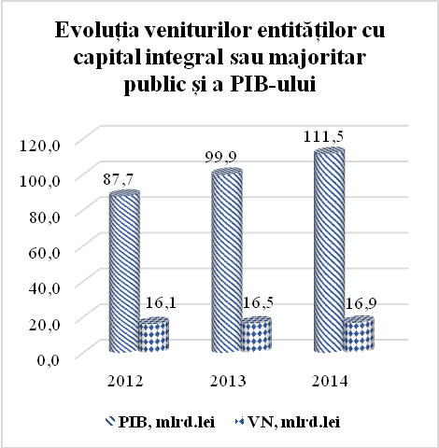
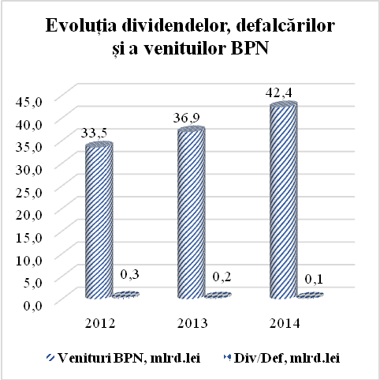

Sursă: Elaborată de audit în baza datelor din Notele analitice ale monitoringului financiar al activității economico-financiare a întreprinderilor de stat și societăților comerciale cu capital integral sau majoritar de stat pentru anii 2012-2014.

Anexa nr.3

Cota statului deținută în capitalul întreprinderilor de stat şi societăţilor comerciale

cu capital integral/majoritar de stat în anii 2012-2014, mil.lei
Figura nr.1
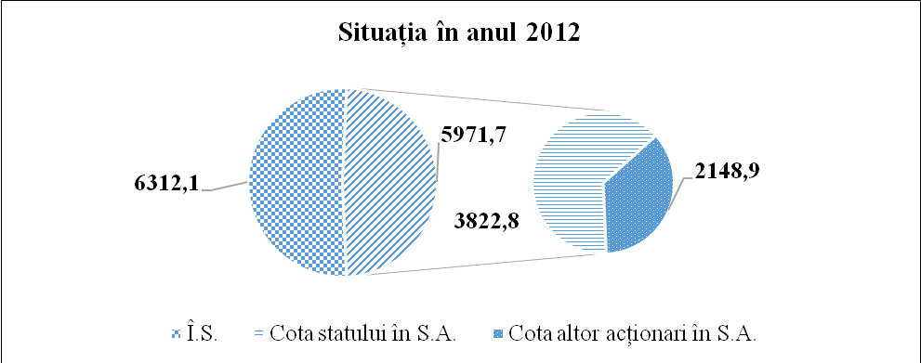
Sursă: Notele analitice ale monitoringului financiar al activității economico-financiare a întreprinderilor de stat și societăților comerciale cu capital integral sau majoritar de stat pentru anul 2012.

Figura nr.2
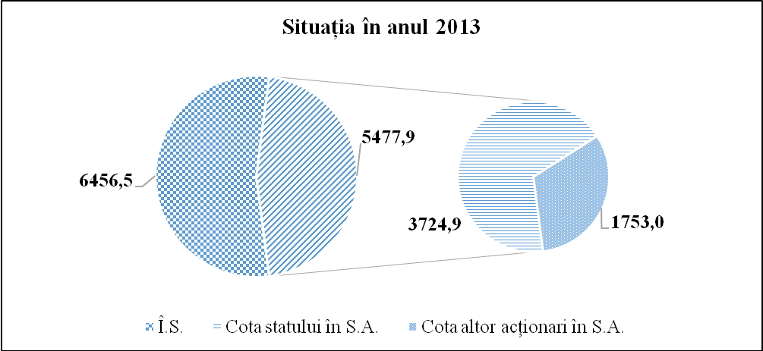
Sursă: Notele analitice ale monitoringului financiar al activității economico-financiare a întreprinderilor de stat și societăților comerciale cu capital integral sau majoritar de stat pentru anul 2013.

Figura nr.3
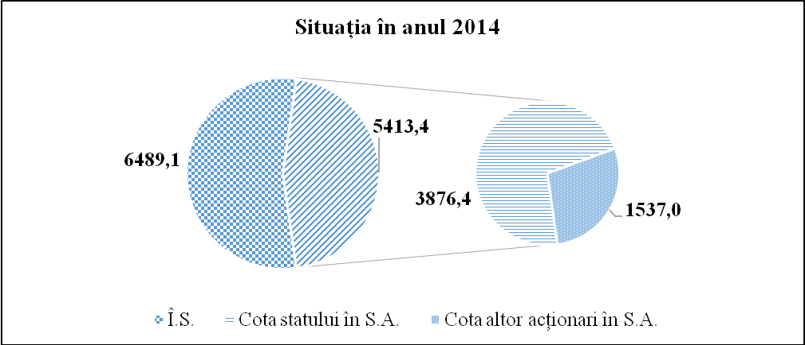
Sursă: Notele analitice ale monitoringului financiar al activității economico-financiare a întreprinderilor de stat și societăților comerciale cu capital integral sau majoritar de stat pentru anul 2014.

Anexa nr.4

Lista fondatorilor, a entităților cu capital integral sau majoritar de stat supuse monitoringului financiar și a entităților care nu au fost supuse monitoringului financiar efectuat de Ministerul Finanțelor din motivul neprezentării rapoartelor financiare

Biroului Naţional de Statistică în anii 2012-2014
Nr.  d/o | Fondator | 2012 |  |  |  | 2013 |  |  |  | 2014
 |  | Monitorizate |  | Nu au prezentat |  | Monitorizate |  | Nu au prezentat |  | Monitorizate |  | Nu au prezentat
 |  | Î.S. | S.A. | Î.S. | S.A. | Î.S. | S.A. | Î.S. | S.A. | Î.S. | S.A. | Î.S. | S.A.
1 | Aparatul Președintelui Republicii Moldova | 1 | - | - | - | - | - | - | - | - | - | - | -
2 | Cancelaria de Stat | 8 | - | - | - | 8 | - | - | - | 8 | - | - | -
3 | Ministerul Economiei | 19 | 21 | - | 1 | 16 | 21 | 1 | 1 | 12 | 15 | 1 | 1
4 | Ministerul Finanțelor | 2 | 1 | - | - | 2 | 1 | - | - | 2 | 1 | - | -
5 | Ministerul Agriculturii și Industriei Alimentare | 42 | 9 | - | - | 39 | 8 | 1 | - | 29 | 4 | 2 | -
6 | Ministerul Muncii, Protecției Sociale și Familiei | 2 | - | - | - | 2 | - | - | - | 2 | - | - | -
7 | Ministerul Sănătății | 3 | 2 | 1 | - | 3 | 2 | 1 | - | 1 | 1 | 2 | -
8 | Ministerul Educației | 3 | - | 1 | - | 3 | - | 1 | - | 2 | - | 1 | -
9 | Ministerul Culturii | 23 | 2 |  | 1 | 23 | 1 |  | 2 | 23 | 2 |  | 1
10 | Ministerul Justiției | 10 | - | - | - | 9 | - | - | - | 2 | - | - | -
11 | Ministerul Apărării | 3 | - | - | - | 3 | - | - | - | 3 | - | - | -
12 | Ministerul Afacerilor Interne | 6 | - | - | - | 5 | - | - | - | 5 | - | - | -
13 | Ministerul Afacerilor Externe și Integrării Europene | 1 | - | - | - | 1 | - | - | - | 1 | - | - | -
14 | Biroul Național de Statistică | 1 | - | - | - | 1 | - | - | - | 1 | - | - | -
15 | Serviciul Vamal | 1 | - | - | - | 1 | - | - | - | 1 | - | - | -
16 | Ministerul Dezvoltării Regionale și Construcțiilor | 11 | 2 | - | - | 11 | 2 | - | - | 10 | 1 | - | -
17 | Ministerul Tineretului și Sportului | 1 | - | - | - | 1 | - | - | - | 1 | - | - | -
18 | Agenția Relații Funciare și Cadastru | 4 | - | 1 | - | 4 | - | - | - | 4 | - | 1 | -
19 | Comisia Națională a Pieței Financiare | 1 | - | - | - | 1 | - | - | - | 1 | - | - | -
20 | Academia de Științe a Moldovei | 10 | - | 1 | - | 11 | - | - | - | 10 | - | - | -
21 | Agenția Rezerve Materiale | 1 | - | - | - | 1 | - | - | - | 1 | - | - | -
22 | Agenția "Moldsilva" | 24 | - | - | - | 24 | - | - | - | 24 | - | - | -
23 | Ministerul Transporturilor și Infrastructurii Drumurilor | 16 | 35 | 3 | 1 | 13 | 14 | 3 | 1 | 11 | 13 | 3 | 1
24 | Ministerul Mediului | 1 | - | - | - | 1 | - | - | - | 1 | - | - | -
25 | Ministerul Tehnologiei Informației și Comunicațiilor | 7 | 1 | - | - | 7 | 1 | - | - | 7 | - | - | -
26 | Agenția "Apele Moldovei" | 17 | 2 | - | - | 17 | 2 | - | - | 16 | 2 | - | -
27 | Administrația Zonei Antreprenoriatului Liber "Expo-Business-Chișinău" | 1 | - | - | - | 1 | - | - | - | 1 | - | - | -
28 | Departamentul Instituțiilor Penitenciare | - | - | - | - | - | - | 1 | - | 6 | - | 2 | -
29 | Alte instituții si organizații | 2 | - | - | - | 2 | - | - | - | 1 | - | - | -
30 | Agenția Proprietății Publice, subordonată Ministerului Economiei | 3 | 3 | - | 1 | 3 | 2 | - | 1 | 2 | 2 | - | -
31 | Inspectoratul Fiscal Principal de Stat | 1 | - | - | - | 1 | - | - | - | 1 |  | - | -
Total |  | 225 | 78 | 7 | 4 | 214 | 54 | 8 | 5 | 189 | 41 | 12 | 3

Anexa nr.5
Tabelul nr.1

Lista entităților scutite de plata dividendelor/defalcarea în bugetul de stat

a unei părți din profitul net obținut în anul 2012
Nr.  d/o | Denumirea entității | Suma profitului 2012,  mil. lei | Cota procentuală, % | Suma ratată de bugetul de stat în anul 2013, mil. lei
- Întreprinderi de Stat
1. | Î.S. Calea ferată din Moldova | 6,29 | 25 | 1,57
2. | Î.S. Aeroportul Internațional Mărculești | 6,43 | 25 | 1,61
3. | Î.S. Institutul Național de Standardizare și Metrologie | 1,57 | 50 | 0,78
4. | Î.S. CVC Mileștii Mici | 10,36 | 25 | 2,59
Total Î.S. |  | 24,66 |  | 6,56
- Societăți pe Acțiuni
1. | S.A. RED Nord-Vest, 100 % | 29,70 | 50 | 14,89
2. | S.A. CET-2, 100% | 23,70 | 25 | 5,92
3. | S.A. Moldexpo,100% | 2,63 | 25 | 0,65
Total S.A. |  | 56,03 |  | 21,43
Total |  | 80,69 |  | 27,99
Sursă: Elaborat de audit în baza Hotărîrii Guvernului nr.411 din 19.06.2013 și Notei analitice privind rezultatele monitoringului financiar al activităţii economico-financiare a întreprinderilor de stat şi societăţilor comerciale cu capital integral sau majoritar de stat pentru anul 2012.
Tabelul nr.2
Lista entităților scutite de plata dividendelor/defalcarea în bugetul de stat
a unei părți din profitul net obținut în anul 2013
Nr.  d/o | Denumirea entității | Suma profitului 2013, mil. lei | Cota procentuală, % | Suma ratată de bugetul de stat în anul 2014, mil. lei
- Întreprinderi de Stat
1. | Î.S. Cadastru | 7,50 | 25 | 1,87
2. | Î.S. Centrul Tehnic pentru Securitate Industrială și Certificare | 3,68 | 50 | 1,84
3. | Î.S. Întreprinderea pentru silvicultură Călărași | 0,40 | 25 | 0,10
4. | Î.S. Întreprinderea pentru silvicultură Chișinău | 0,23 | 25 | 0,06
5. | Î.S. Întreprinderea pentru silvicultură Edineț | 1,20 | 25 | 0,30
6. | Î.S. Întreprinderea pentru silvicultură Glodeni | 0,50 | 25 | 0,12
7. | Î.S. Întreprinderea pentru silvicultură Hîncești-Silva | 3,04 | 25 | 0,76
8. | Î.S. Întreprinderea pentru silvicultură Iargara | 0,68 | 25 | 0,17
9. | Î.S. Întreprinderea pentru silvicultură Nisporeni-Silva | 0,72 | 25 | 0,18
10. | Î.S. Întreprinderea pentru silvicultură Orhei | 1,90 | 25 | 0,47
11. | Î.S. Întreprinderea pentru silvicultură Silva-Sud Cahul | 1,81 | 25 | 0,45
12. | Î.S. Întreprinderea pentru silvicultură Silva-Centru Ungheni | 1,12 | 25 | 0,28
13. | Î.S. Întreprinderea silvo-cinegetică Strășeni | 0,75 | 25 | 0,19
14. | Î.S. Întreprinderea pentru silvicultură Șoldănești | 0,12 | 25 | 0,031
15. | Î.S. Întreprinderea pentru silvicultură Telenești | 0,29 | 25 | 0,072
16. | Î.S. Rezervația Naturală Pădurea Domnească | 0,80 | 25 | 0,20
17. | Î.S. Întreprinderea pentru silvicultură Soroca | 0,18 | 25 | 0,045
18. | Î.S. Rezervația Naturală Plaiul Fagului | 0,13 | 25 | 0,03
19. | Î.S. Întreprinderea silvo-cinegetică Sil-Răzeni | 0,20 | 25 | 0,05
20. | Î.S. Institutul de Cercetări și Amenajări Silvice Chișinău | 0,07 | 25 | 0,02
21. | Î.S. Poșta Moldovei | 2,84 | 25 | 0,71
22. | Î.S. Stațiunea Didactico-Experimentală Criuleni | 0,26 | 25 | 0,06
23. | Î.S. Fabrica de sticlă din Chișinău | 5,40 | 50 | 2,70
24. | Î.S. CVC Mileștii Mici | 7,57 | 25 | 1,89
Total Î.S. |  | 41,42 | - | 12,63
- Societăți pe Acțiuni cu cota statului
1. | S.A. Centrul Internațional de Expoziții Moldexpo, 100 % | 2,79 | 25 | 0,70
2. | S.A. RED Nord-Vest, 100 % | 13,27 | 50 | 6,64
3. | S.A. Combinatul de Panificație din Chișinău Franzeluța, 52,51% | 11,04 | 25 | 1,45
4. | S.A. Floare-Carpet, 59,49% | 2,21 | 50 | 0,66
5. | S.A. Combinatul de Vinuri Cricova,100 % | 4,30 | 25 | 1,07
6. | S.A Barza Albă, 100 % | 2,35 | 50 | 1,17
7. | S.A. Uzina de tractoare Tracom, 92,93% | 0,41 | 50 | 0,19
Total S.A. |  | 36,39 |  | 11,88
Total |  | 77,81 | - | 24,51
Sursă: Elaborat de audit în baza Hotărîrii Guvernului nr.482 din 25.06.2014 și Notei analitice privind rezultatele monitoringului financiar al activităţii economico-financiare a întreprinderilor de stat şi societăţilor comerciale cu capital integral sau majoritar de stat pentru anul 2013.

Anexa nr.6
Tabelul nr.1
Indicatorii Bilanțului pe anii 2012 – 2014 pentru întreprinderile de stat și societățile comerciale cu capital integral sau majoritar de stat supuse monitoringului financiar, mil.lei
Indicatori | 2012 |  | 2013 |  | 2014
 | 225 Î.S. | 78 S.A. | 214 Î.S. | 54 S.A. | 189 Î.S. | 41 S.A.
Valoarea totală a activelor | 18349,6 | 15956,4 | 19365,1 | 16349,9 | 20647,9 | 18695,8
Patrimoniul net | 13468,4 | 11048,0 | 13917,3 | 10907,0 | 14382,1 | 10609,0
Creanţe | 1886,7 | 3608,9 | 2395,9 | 3904,5 | 2561,0 | 4911,5
Datorii | 4881,2 | 4908,4 | 5447,8 | 5442,9 | 6265,8 | 8086,8
Datorii faţă de BPN | 151,5 | 40,4 | 165,3 | 34,6 | 183,6 | 38,2
Transferuri în BPN | 1239,0 | 1276,2 | 1246,0 | 1124,3 | 1138,9 | 1209,3
Sursă: Elaborat de audit în baza datelor din Notele analitice ale monitoringului financiar al activității economico-financiare a întreprinderilor de stat și societăților comerciale cu capital integral sau majoritar de stat pe anii 2012-2014.

Tabelul nr.2
Indicatorii Raportului de profit și pierderi pe anii 2012 – 2014 pentru întreprinderile de stat și societățile comerciale cu capital integral sau majoritar de stat supuse
monitoringului financiar, mil.lei
Indicatori | 2012 |  | 2013 |  | 2014
 | 225 Î.S. | 78 S.A. | 214 Î.S. | 54 S.A. | 189 Î.S. | 41 S.A.
Venitul din vînzări | 5905,9 | 10167,2 | 6234,5 | 10274,8 | 6825,8 | 10098,0
Costul vînzărilor | 5049,2 | 8899,4 | 5213,1 | 9248,6 | 5830,1 | 9175,3
Profit brut | 856,7 | 1267,8 | 1021,4 | 1026,2 | 995,7 | 922,7
Profit/ pierderi pînă la impozitare | 184,5 | 371,6 | -76,4 | 145,6 | -287,2 | 93,6
Profit net (pierdere netă) | 141,2 | 311,8 | -118,7 | 104,9 | -323,6 | 58,3
Sursă: Elaborat de audit în baza datelor din Notele analitice ale monitoringului financiar al activității economico-financiare a întreprinderilor de stat și societăților comerciale cu capital integral sau majoritar de stat pe anii 2012-2014.

Tabelul nr.3

Rentabilitățile economică, financiară și a vînzărilor pe anii 2012-2014
pentru întreprinderile de stat și societățile comerciale cu capital integral sau
majoritar de stat supuse monitoringului financiar, mil. lei
Indicatori | 2012 |  | 2013 |  | 2014
 | 225 Î.S. | 78 S.A. | 214 Î.S. | 54 S.A. | 189 Î.S. | 41 S.A.
Rentabilitatea economică/activelor | 1,0 | 2,3 | -0,4 | 0,9 | -1,4 | 0,5
Rentabilitatea financiară/capitalului | 1,0 | 2,8 | -0,9 | 1,0 | -2,3 | 0,6
Rentabilitatea vînzărilor | 2,4 | 3,1 | -1,9 | 1,0 | -4,7 | 0,6
Sursă: Elaborat de audit în baza datelor din Notele analitice ale monitoringului financiar al activității economico-financiare a întreprinderilor de stat și societăților comerciale cu capital integral sau majoritar de stat pe anii 2012-2014.
Anexa nr.7

Indicii activelor, venitului obținut și rezultatului net al exercițiului economico-financiar ai întreprinderilor de stat supuse monitoringului financiar (pe ramuri ale economiei naționale), incluse în eșantionul de audit
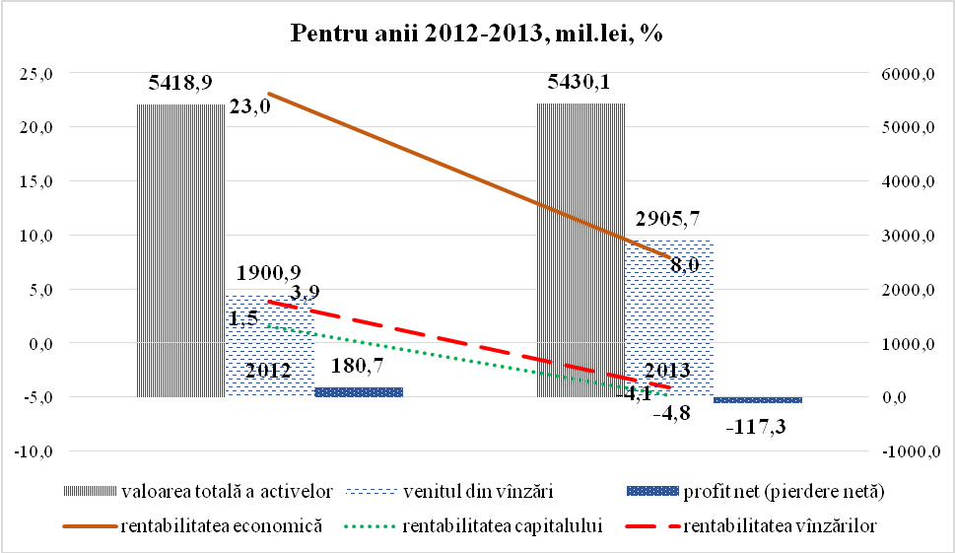
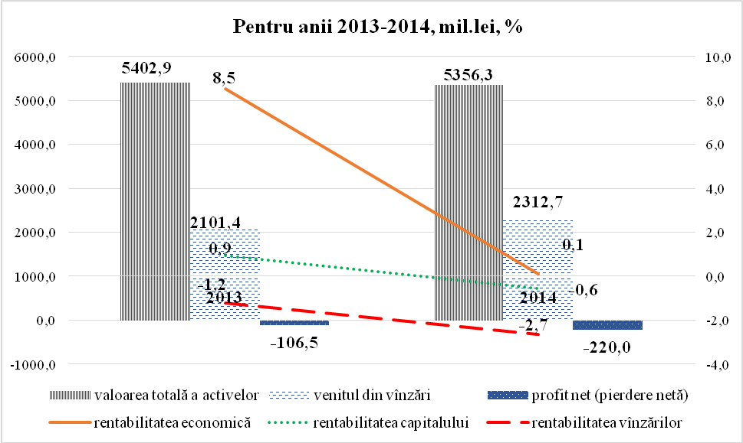
Sursă: Elaborată de audit în baza datelor din Informațiile analitice (pe ramuri ale economiei naționale) privind rezultatele monitoringului financiar al activității economico-financiare a întreprinderilor de stat și societăților comerciale cu capital integral sau majoritar de stat pentru anii 2013-2014, incluse în eșantionul de audit.

Raportul asupra respectării normelor şi codurilor (ROSC); Modul de transparență fiscală, întocmit de Departamentul de Afaceri Fiscale al FMI pentru anii 2003-2004 și publicat la 01.12.2004; Raportul FMI din decembrie 2005.
Concepția monitoringului analizei rezultatelor financiar-economice ale activității întreprinderilor de stat și societăților pe acțiuni cu cota statului în capitalul social, aprobată prin Hotărîrea Colegiului Ministerului Finanțelor din 29.06.2006 și elaborată în baza Ghidului pentru asigurarea transparenței în sfera bugetar-fiscală, elaborat de FMI în anul 2007, și a recomandărilor FMI.
Art.21 din Legea privind administrarea și deetatizarea proprietății publice nr.121-XVI din 04.05.2007.
Hotărîrea Guvernului nr.580 din 08.05.2008 „Pentru aprobarea Regulamentului privind monitoringul financiar al activității întreprinderilor de stat/municipale și al societăților comerciale cu capital publicsau majoritar public”, actualizat prin Hotărîrea Guvernului nr.875 din 21.10.2014.
Regulamentul privind monitoringul financiar al activității întreprinderilor de stat/municipale și al societăților comerciale cu capital integral sau majoritar public, aprobat prin Hotărîrea Guvernului nr.875 din 21.10.2014.
Art.6 alin.2 lit.b) din Legea cu privire la întreprinderea de stat nr.146-XIII din 16.06.1994.
Art.50 alin.3 lit.a¹) din Legea privind societățile pe acțiuni nr.1134-XIII din 02.04.1997.
Hotărîrea Comisiei Naționale a Valorilor Mobiliare nr.28/6 din 01.06.2007 privind aprobarea Codului de guvernare corporativă.
Art.14 alin.(3) lit.a) din Legea privind controlul financiar public intern nr.229 din 23.09.2010.
Pct.8, lit.(j) din Regulamentul Agenţiei Proprietăţii Publice, subordonată Ministerului Economiei, aprobat prin Hotărîrea Guvernului nr.1008 din 10 septembrie 2007.
Pct.8, lit.(a), subpct.3) din Regulamentul privind organizarea şi funcţionarea Ministerului Economiei, aprobat prin Hotărîrea Guvernului nr.690 din 13 noiembrie 2009.
ISSAI 100 „Principiile fundamentale ale auditului sectorului public”, ISSAI 300 „Principiile fundamentale ale auditului de performanţă”, aprobate prin Hotărîrea Curții de Conturi nr.60 din 11.12.2013 „Cu privire la aplicarea Standardelor Naționale de Audit ale Instituțiilor Supreme de Audit de nivelul 3 – ISSAI 100, ISSAI 200, ISSAI 300, ISSAI 400, în cadrul misiunilor de audit ale Curții de Conturi”.
Hotărîrea Curții de Conturi nr.37 din 17.07.2009 „Cu privire la aprobarea Manualului de audit al performanței”.
Regulamentul privind monitoringul financiar al activității întreprinderilor de stat/municipale și al societăților comerciale cu capital public sau majoritar public, aprobat prin Hotărîrea Guvernului nr.580 din 08.05.2008, actualizat prin Hotărîrea Guvernului nr.875 din 21.10.2014.
Indicațiile metodice vizînd modul de organizare, prelucrare și generalizare a informației pentru întocmirea Notei analitice privind monitoringul financiar al activității economico-financiare a întreprinderilor de stat și societăților comerciale cu capital integral sau majoritar de stat, aprobate prin Ordinul ministrului finanțelor nr.25 din 29.02.2012, și Instrucțiunea privind reglementarea modului de întocmire, termenul și periodicitatea efectuării monitoringului financiar al activității economico-financiare a întreprinderilor de stat și societăților comerciale cu capital integral sau majoritar de stat, aprobată prin Ordinul ministrului finanțelor nr.143 din 21.11.2012.
Ministerul Finanțelor a informat ulterior fondatorii despre neprezentarea situațiilor financiare de către entitățile din subordine, prin intermediul Informațiilor analitice, elaborate pe ramurile economiei naționale.
Programul lucrărilor statistice pe anul 2012, aprobat prin Hotărîrea Guvernului nr.999 din 23.12.2011; Programul lucrărilor statistice pe anul 2013, aprobat prin Hotărîrea Guvernului nr.1027 din 28.12.2012; Programul lucrărilor statistice pe anul 2014, aprobat prin Hotărîrea Guvernului nr.39 din 23.01.2014.
Pe parcursul anilor 2012-2014, Ministerul Finanțelor a elaborat 12 Note analitice generale și 247 Informații analitice pe ramuri ale economiei naționale, inclusiv trimestriale și semestriale.
Ghidul pentru asigurarea transparenței în sfera bugetar-fiscală, elaborat de FMI în anul 2007; Raportul privind respectarea standardelor și codurilor (ROSC); Memorandumul privind Politicile Economice și Financiare pe anii 2006-2008, încheiat în mai 2006, între Guvernul Republicii Moldova, Banca Națională a Moldovei și Fondul Monetar Internațional.
Pct.8, lit.a), subpct.3 din Hotărîrea Guvernului nr.690 din 13.11.2009 „Pentru aprobarea Regulamentului privind organizarea şi funcţionarea Ministerului Economiei, structurii şi efectivului-limită ale aparatului central al acestuia”.
Pct.8, lit.j) și pct.9, lit.h) din Hotărîrea Guvernului nr.1008 din 10.09.2007 pentru aprobarea Regulamentului privind organizarea şi funcţionarea Agenţiei Proprietăţii Publice din subordinea Ministerului Economiei şi a efectivului-limită al acesteia.
Pct. 8 din Regulamentul privind monitoringul financiar al întreprinderilor de stat/municipale și al societăților comerciale cu capital publicsau majoritar public, aprobat prin Hotărîrea Guvernului nr.580 din 08.05.2008.
Cap.III din Concepția monitoringului analizei rezultatelor financiar-economice ai activității întreprinderilor de stat și societăților pe acțiuni cu cota statului în capitalul social, aprobată prin Hotărîrea Colegiului Ministerului Finanțelor din 29.06.2006.
Art.6 alin.(2), lit.b) din Legea cu privire la întreprinderea de stat nr.146-XIII din 16.06.1994; art.50 alin.(3), lit.a¹) din Legea privind societățile pe acțiuni nr.1134-XIII din 02.04.1997; art.14 alin.(3), lit.a) din Legea privind controlul financiar public intern nr.229 din 23.09.2010.
Pct.6 din Instrucțiunea privind întocmirea Notei analitice privind rezultatele monitoringului financiar al activității economico-financiare a întreprinderilor de stat și societăților comerciale cu capital integral sau majoritar de stat, aprobată prin Ordinul ministrului Finanțelor nr.154 din 03.12.2012, abrogată ulterior prin Ordinul ministrului Finanțelor nr.164 din 03.12.2014.
Raportul asupra respectării normelor şi codurilor (ROSC); Modul de transparență fiscală, întocmit de Departamentul de Afaceri Fiscale al Fondului Monetar Internațional pentru anii 2003-2004 și publicat la 1 decembrie 2004.
Ghidul Fondului Monetar Internațional pentru asigurarea transparenței în sfera bugetar-fiscală din anul 2007.
Pentru anul 2012 Ministerul Finanțelor nu deține informații cu privire la evoluția obligațiilor față de instituțiile financiare pe creditele interne.
Capitolul V din Hotărîrea Guvernului nr.875 din 21.10.2014 pentru aprobarea Regulamentului privind monitoringul financiar al activității întreprinderilor de stat/municipale și al societăților comerciale cu capital integral sau majoritar public.
Instrucțiunea cu privire la efectuarea monitoringului financiar al activității economico-financiare a întreprinderilor de stat și a societăților comerciale cu capital integral sau majoritar de stat, aprobată prin Ordinul ministrului finanțelor nr.164 din 03.12.2014.
Pct.1.1.4. din Planurile de activitate ale Direcției Analiză și Reglementări a Activelor și Sectorului Financiar pentru anii 2013 și 2014.
Pct.24 din Instrucțiunea privind reglementarea modului de întocmire, termenului și periodicității efectuării monitoringului financiar al activității întreprinderilor de stat și societăților comerciale cu capital integral sau majoritar de stat, aprobată prin Ordinul ministrului finanțelor nr.143 din 21.11.2012, și Planurile de acțiuni ale Ministerului Finanțelor și ale Direcției Analiză și Reglementări a Activelor și Sectorului Financiar pentru anii 2012-2014.
Hotărîrea Guvernului nr.568 din 06.05.2008 cu privire la organizarea evidenţei proprietăţii publice, circulaţia acesteia şi exercitarea funcţiilor de către persoanele împuternicite să reprezinte interesele statului/unităţilor administrativ-teritoriale.
Această procedură a fost inițiată ulterior elaborării și prezentării Raportului personalului FMI privind consultările pe marginea Articolului IV din 2006 şi vizînd solicitarea unui nou program cu durata de trei ani în cadrul Mecanismului de Finanţare pentru Reducerea Sărăciei şi Creşterea Economică și în baza pct.22 din Planul de acțiuni în vederea realizării prevederilor Memorandumului privind Politicile Economice și Financiare pentru anul 2007, semnat cu Fondul Monetar Internațional la 29 noiembrie 2006 și aprobat prin Indicația Guvernului nr.0204-500 din 30.11.2006.
Anexa nr.1 la Ordinul nr.176 din 17.12.2014 „Cu privire la structura, componența și formatul formularelor Raportului privind executarea bugetului de stat pe anul 2014”.
Hotărîrea Guvernului nr.411 din 19.06.2013 privind scutirea unor agenți economici de la plata dividendelor sau defalcarea în bugetul de stat a unei părți din profitul net obținut în anul 2012; Hotărîrea Guvernului nr.482 din 25.06.2014 privind scutirea unor agenți economici de la plata dividendelor sau defalcarea în bugetul de stat a unei părți din profitul net obținut în anul 2013.
Pct.4, lit.c) din Hotărîrea Guvernului nr.110 din 23.02.2011 cu privire la unele aspecte ce țin de repartizarea profitului net anual al societăților pe acțiuni cu cotă de participare a statului și al întreprinderilor de stat.
Demersurile Ministerului Economiei către Guvernul Republicii Moldova nr.2-4546 din 04.08.2014 și nr.21-4129 din 03.08.2015.
Pct.16 din Hotărîrea Guvernului nr.875 din 21.10.2014 pentru aprobarea Regulamentului privind monitoringul financiar al activității întreprinderilor de stat/municipale și al societăților comerciale cu capital integral sau majoritar public.
Auditul a selectat aleatoriu și a studiat Informațiile analitice (pe ramuri ale economiei naționale) ale monitoringului financiar al activității economico-financiare a întreprinderilor de stat și societăților comerciale cu capital integral sau majoritar de stat subordonate: 1) Academiei de Științe a Moldovei; 2) Ministerului Economiei; 3) Cancelariei de Stat; 4) Ministerului Afacerilor Interne; 5) Ministerului Educației; 6) Ministerului Sănătăţii; 7) Agenţiei Relaţii Funciare şi Cadastru; 8) Ministerului Mediului; 9) Ministerului Tehnologiei Informației și Comunicațiilor; 10) Ministerului Muncii, Protecţiei Sociale şi Familie, în număr de 30 de Informații analitice pe ramuri, din cele 219 de acest tip efectuate pe parcursul anilor 2012-2014.
Pct.1.1.4. din Planurile de activitate ale Direcției Analiză și Reglementări a Activelor și Sectorului Financiar pentru anii 2013 și 2014.
Hotărîrea Curții de Conturi nr.57 din 08.12.2014 „Privind aprobarea Programului activității de audit a Curții de Conturi pe anul 2015”.
Hotărîrea Curții de Conturi nr.46 din 14.12.2015 „Privind aprobarea Programului activității de audit a Curții de Conturi pe anul 2016”.

